VolksWagen Amarok

Кузов: Все | Объём двигателя: Все | Артикул: | 9.5803.1
Год выпуска: 2010- | Коробка: Все | Комплект порогов

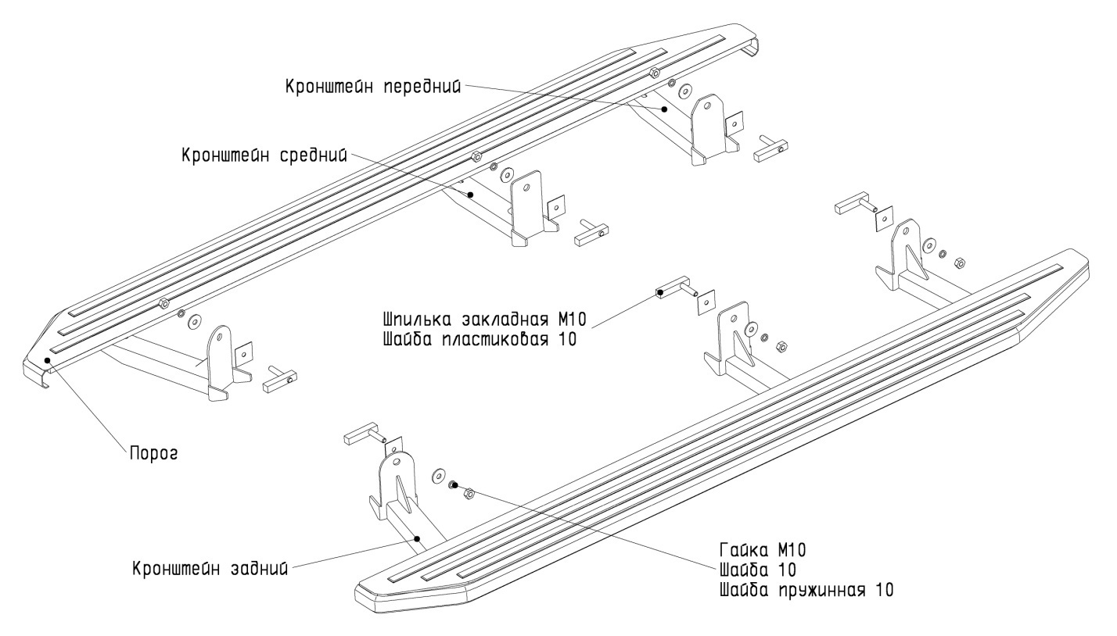

Рис. 1 Схема установки комплекта порогов

Состав крепежа:

1 | Гайка М10………………………………………………......... | 6 | шт.
2 | Шпилька закладная М10………………………………… | 6 | шт.
3 | Шайба 10………………………………………………………….. | 6 | шт.
4 | Шайба пружинная 10………………………………………. | 6 | шт.
5 | Кронштейн передний………………………………………. | 2 | шт.
6 | Кронштейн средний………………………………………… | 2 | шт.
7 | Кронштейн задний…………………………………………… | 2 | шт.
8 | Порог………………………………………………………………... | 2 | шт.

Инструкция по установке:

- Установить шпильку закладную для переднего кронштейна в отверстие рамы показанное на рисунке (рис. 2).
- Установить шпильку закладную для среднего кронштейна в отверстие рамы показанное на рисунке (рис. 3).
- Установить шпильку закладную для заднего кронштейна в отверстие рамы показанное на рисунке (рис. 4).
- Закрепить задний кронштейн гайкой М10 к установленной шпильке закладной (рис. 5).
- Закрепить средние кронштейн гайкой М10 к установленной шпильке закладной (рис. 6).
- Закрепить передний кронштейн гайкой М10 к установленной шпильке закладной (рис. 5).
- Закрепить порог на установленных кронштейнах
- Затянуть все резьбовые соединения.

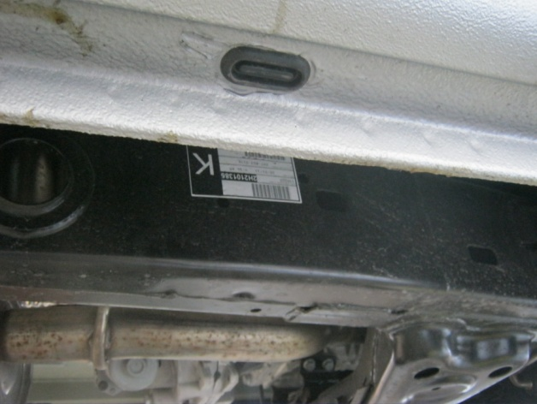  Рис.2 Установка шпильки закладной для переднего кронштейна | 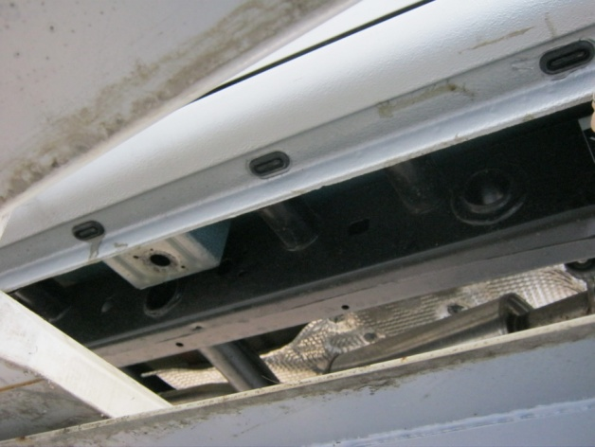  Рис.3 Установка шпильки закладной для среднего кронштейна
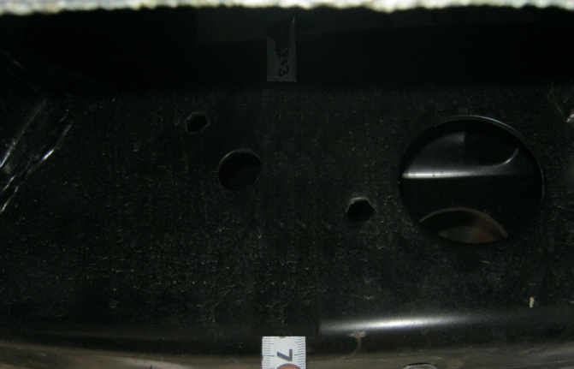  Рис.4 Установка шпильки закладной для крепления заднего кронштейна | 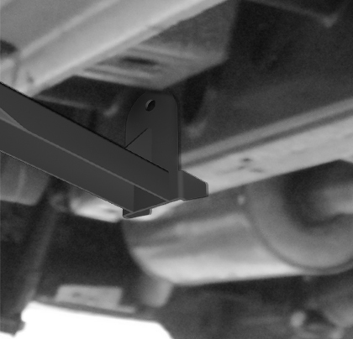  Рис.5 Установка заднего кронштейна
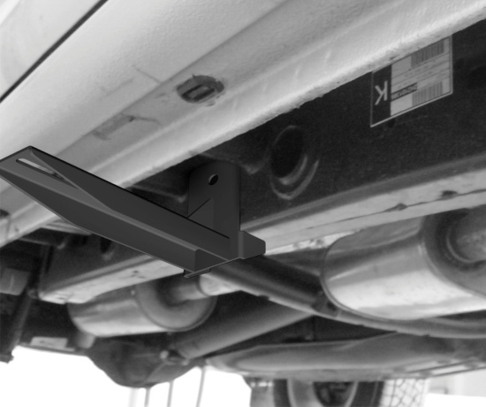  Рис.6 Установка среднего кронштейна | 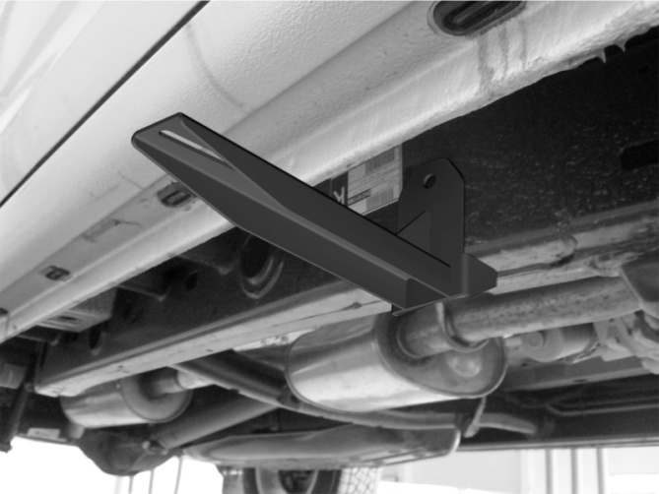  Рис.7 Установка переднего кронштейна
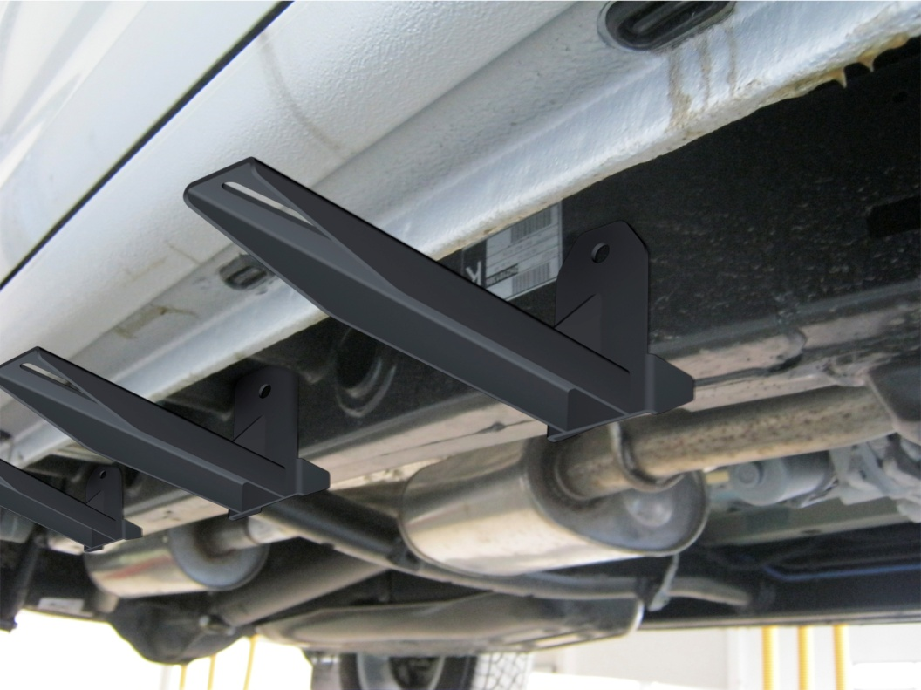
Рис. 8 Автомобиль с установленными кронштейнами
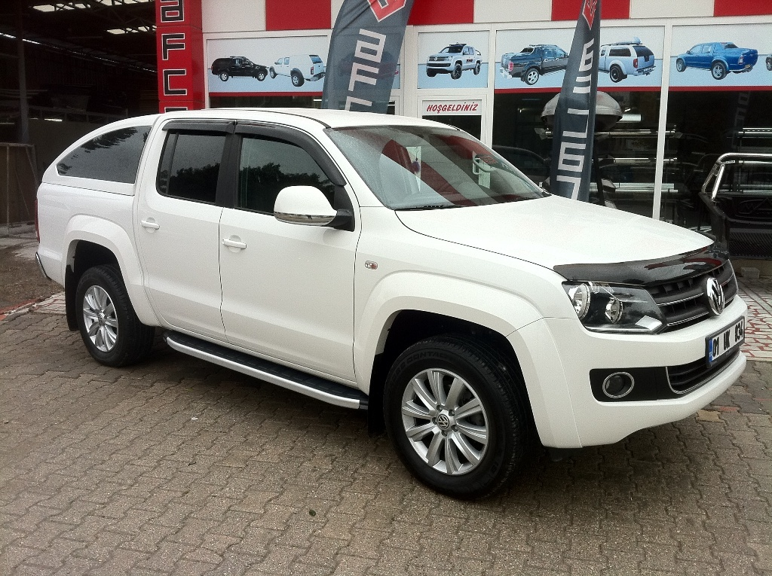
Рис. 9 Общий вид автомобиля с порогом

